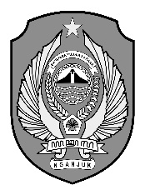
PEMERINTAH KABUPATEN NGANJUK

DINAS PERTANIAN
Jl. Anjuk Ladang No. 37 Nganjuk 64417
Telp. (0358) 321728 Fax (0358) 325874 E-Mail : pertanian@nganjukkab.go.id

RINGKASAN LAPORAN AKSES INFORMASI PUBLIK

Tahun | Jumlah Permintaan Informasi Publik yang diterima | Rata-rata Waktu yang diperlukan untuk memenuhi | Jumlah informasi |  | Alasan penolakan
 |  |  | Yang dikabulkan sebagian/ seluruhnya | Ditolak
2023 | 1 | 10 hari | 1 | 1

